ASVenezia, Avogaria di Comun, prove di età per patroni di galere e di altre cariche, reg. 178-2 (1444-1456), pag. 17

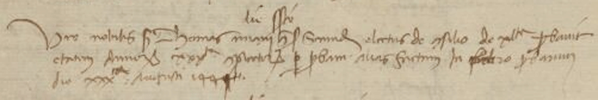

29.12.1444
Vir nobilis ser Thomas Miani q. ser Secundi electus de Consilio de XL.ta probavit tatem annorum XXX.ta completorum per probam alias factam in libro probarum die XXX.ta augusti 1444 (?)

